СТАТИСТИЧЕСКИЙ АНАЛИЗ ХАРАКТЕРИСТИК МЕЛКОМАСШТАБНОЙ ТУРБУЛЕНТНОСТИ
Зори А. А., Савкова Е. О.
Донецкий национальный технический университет, кафедра электротехники, кафедра автоматизированных систем управления
Abstract
The factors having an influence on the kind and parameters of the distribution of the distance between whirligig layers and their thicknesses are researched, the distribution parameters depth profiles functional dependences are determined. The vertical speed and temperature profiles were used for research.
Актуальность проблемы.
Большинству видов движений вод в океане свойствен турбулентный характер, т. е. все гидродинамические характеристики (скорость, давление, температура и др.) беспорядочно, хаотично изменяются в пространстве и во времени при практически неизменных внешних условиях. Наличие колебаний самых разных периодов и амплитуд указывает на сложную, многомасштабную внутреннюю структуру турбулентных течений. Именно случайный характер, многомасштабная структура и повышенная способность к переносу количества движения, тепла и пассивных примесей являются главными особенностями турбулентных течений, отличающими их от ламинарных. Турбулентный режим возникает вследствие потери гидродинамической устойчивости по отношению к малым возмущениям, образующимся в ламинарном течении. Турбулентные потоки, как явление, очень сильно влияют на объекты, попавшие в область турбулентности, поскольку в этих участках наблюдается интенсивное перемешивание, возникают большие градиенты и пульсации скоростей частиц, существенно влияющие на разрушение материалов.
Проблема охраны и рационального использования водных ресурсов приобрела глобальный характер. При математическом моделировании процессов, влияющих на качество воды необходимо совместное исследование гидрофизических и химико-биологических параметров водных сред. Гидрофизические процессы в значительной мере формируют среду обитания гидробионтов, определяют перенос и седиментацию веществ, интенсивность процессов загрязнения и самоочищения водоемов. Поскольку турбулентность водной среды характеризуется перемежаемостью, т.е. вертикальный слой имеет участки с ламинарным течением и с явно выраженной турбулентностью, то получение картины этой перемежаемости является важной задачей, как для исследователей этого явления, так и для мореплавателей, рыболовства и т.п.
Анализ существующих решений.
В [1] анализируются параметры турбулентных прослоек и приводятся математические модели их определения. Основными характеристиками перемежаемости являются количество турбулизированных прослоек на данном вертикальном участке n, расстояние между прослойками r и их толщина h. Поскольку механизмы формирования турбулентности весьма разнообразны (неустойчивость поверхностных ветровых волн, сдвиговая неустойчивость скорости течения, температурная стратификация, неустойчивость внутренних волн и их опрокидывание), то параметры, характеризующие вертикальную картину расположения таких прослоек (τ-слоев), являются случайными величинами и для их описания используются функции плотности вероятности:
$p_{1}(n)=\frac{(μH)^{n}}{n!}\text{exp}(−μH),$ (1)
где $p_{1}(n)$ - вероятность того, что в слое толщиной Н находится n τ-слоев;
$μ$ - параметр распределения;
оценка параметра $μ$ – среднее количество τ-слоев на 1м.
$F_{1}(h_{1})=1−\text{exp}(−a∗h_{1})$, (2)
где $α$ – параметр распределения;
$h_{1}$ - расстояние между τ - слоями.
$F_{2}(h_{2})=1−\text{exp}(−β∗h_{2})$, (3)
где $β$ - параметр распределения;
$h_{2}$ - толщина τ-слоя.
Два последних параметра являются достаточными для получения картины расположения прослоек по глубине. Параметры функций плотности вероятности этих характеристик являются величинами случайными и зависят от глубины залегания прослойки. Для исследования этих зависимостей необходим большой объем экспериментальных данных, поэтому в работе [1] предлагается эмпирическая формула для вычисления параметров α и β, которая включает данные всех предварительных зондирований исследуемого участка акватории:
$g_{2}(μ/k, \sum_{i=1}^{k}{h_{i}})=\frac{(\sum_{i=1}^{k}{h_{i}})^{k}}{(k−1)}∗μ^{k−1}\text{*exp}(−μ∗\sum_{i=1}^{k}{h_{i}})$, (4)
где k – число измерений;
$\sum_{i=1}^{k}{h_{i}}$ - сумма толщин прослоек.
Значения k и $\sum_{i=1}^{k}{h_{i}}$ - приведены в таблицах [1]. Вычисления этих параметров выполнены на основании данных большого объема предварительных зондирований на протяжении всего времени исследований океана.
Результаты исследований.
Целью данной работы является исследование факторов влияющих на вид и параметры распределения расстояний между турбулизированнными прослойками и их толщинами, а также определение функциональной зависимости параметров распределения α и β по глубине. Для исследований использовались вертикальные профили скорости и температуры, приведенные в интернет-источниках [2] и полученные в результате научно-исследовательских работ №№81-290, 83-297, 86-290, 90-292 , выполненных научно-исследовательской группой сотрудников кафедр АТ и АСУ Донецкого национального технического университета в период с 1981 по 1991 годы.
Предложено в качестве факторов, влияющих на вид и параметры распределения турбулентных слоев, принять географические координаты акватории, в которой проводится исследование, время суток и время года эксперимента. В связи с этим все экспериментальные данные были разбиты на блоки в соответствии с указанными факторами, а именно:
- для исследования влияния акваторий были выбраны регионы Черного моря, Среднего и Южного Каспия;
Рис. 1 – Функции плотности распределения расстояний между турбулентными слоями (а) и толщины слоев в августе (б). Δ - Северный Каспий; – Южный Каспий; х – Черное море.
Рис. 2 – Функции плотности распределения расстояний между турбулентными слоями (а) и толщины слоев (б) (Средний Каспий). х - апрель; – август; Δ – ноябрь.
Рис. 3 – Функции плотности распределения расстояний между турбулентными слоями (а) и толщины слоев (б) (Черное море, август). х – вечер (17:00); – утро (8:00).
- для исследования влияния времени года выбраны весна (апрель), лето (август) и осень (ноябрь);
- для исследования влияния времени суток выбраны утро (8:00) и вечер (17:00).
При этом учитывалось, что внутри каждого блока остальные факторы идентичны.
На рис.1 - 3 приведены функции плотности вероятности расстояний (а) между турбулизированными слоями и их толщины (б) для каждого блока в отдельности. Анализ результатов показывает, что функции плотности вероятности расстояний и толщин имеют экспоненциальный закон, на значение параметров которых влияют географические координаты акватории, время суток и время года.
Из рисунка 1 следует, что для Черного моря средние значения расстояний между турбулентными прослойками составляют порядка 8-9 м, а их толщина порядка 3-4 м, при этом превышают такие же параметры для района Каспия. Область Северного Каспия характеризуется наименьшими величинами расстояний между слоями (3,5 – 4,5 м) и их размерами (2 – 3 м). Такие данные согласуются с теоретическими положениями о влиянии солености воды на возникновение турбулентных всплесков [3].
Рисунок 2 отображает несущественное отличие размеров и положения прослоек в зависимости от времени года для одного и того же района моря. Тем не менее, из рисунка следует, что наибольшие средние значения параметров прослоек характерны для летнего сезона и меньше весной и осенью. В данном случае эти данные объясняются понижением температуры в осенний и осенний периоды по сравнению с летом, что также является одним из механизмов формирования турбулентности [3].
Из зависимостей рисунка 3 прослеживается зависимость уменьшения характерных расстояний между слоями и их толщинами к вечеру, что также можно объяснить снижением температуры воздуха.
Из предыдущих исследований следует, что параметры распределения характерных расстояний между слоями и их толщинами α и β являются случайными величинами. Статистический анализ этих параметров был проведен в двух направлениях:
- проанализированы распределения параметров α и β для случайных значений расстояний между прослойками и их вертикальных размеров, полученные для всей глубины зондирования в районе Среднего Каспия, в августе месяце;

- получены значения α и β функций плотности вероятности распределений расстояний и толщин турбулизированных слоев по фиксированным горизонтам глубины, например по 20 метров, и выполнен их статистический анализ.
На рис. 4 приведены гистограммы распределения параметра α функции плотности расстояний между слоями (а) и параметра β функции плотности толщины τ-слоя (б), полученные в результате первого направления исследований для Черного моря в августе месяце. На рис. 5 даны кривые функций плотности вероятности параметров α (а) и β (б) распределенные по горизонтам глубины, полученные для Южного Каспия в летний период.
На основании вида гистограмм нами выдвинута гипотеза о нормальном законе распределения параметров α и β. Отсюда получены точечные оценки математического ожидания и среднеквадратического отклонения для параметров α и β на Южном Каспии в августе месяце:
Мα = 0,14134; σα = 0,01859;
Мβ = 0,31297; σβ = 0,04328.
На рис. 4 приведены также функции плотности параметров α и β нормального закона распределения. Полученные результаты не противоречат результатам исследований [1], где для акватории Южного Каспия в летний период наблюдаются образование τ-слоев с расстояниями между ними 6-8 м, и средними толщинами 2,7-3,7 метрового масштаба.
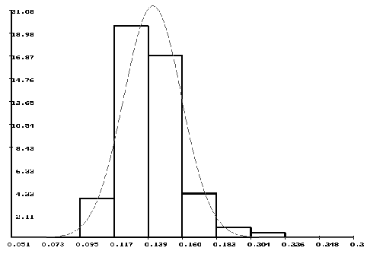
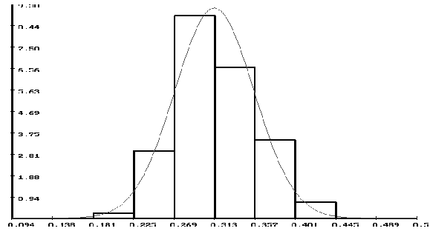
Рис. 4 – Гистограммы распределения параметра α функции плотности расстояний между слоями (а) и параметра β функции плотности толщины τ-слоя (б)
f(α)
α
a
f(β)
β
б

Как следует из результатов, приведенных на рис. 5 оценки математического ожидания и среднеквадратического отклонения по фиксированным горизонтам глубины изменяются по глубине. Для анализа тенденций их изменения на рис. 6 приведены характерные для данной акватории вертикальные профили температуры в августе месяце, а на рис. 7 приведены графики зависимостей оценок математического ожидания и дисперсии для параметров α и β от глубины. Сопоставимое исследование этих рисунков показывает, что расстояние между τ-слоями увеличивается в области термоклина (10 – 110 м) и резко уменьается при переходе к квазиоднородному слою. Изменение толщин прослоек наблюдается также в области перехода к квазиоднородному слою. Что касается среднеквадратических отклонений исследуемых параметров, то в области термоклина их значения имеют скачки, характеризующие изменение разброса параметра. Полученные данные интересны тем, что подтверждают влияние температурных конвенций на механизмы образования турбулентных возмущений.
Используя методы аппроксимации, определим коэффициенты полинома, описывающего зависимость оценок математического ожидания для параметра α от глубины. Для полинома четвертой степени $f(x)=a_{4}x^{4}+a_{3}x^{3}+a_{2}x^{2}+a_{1}x+a_{0}$, описывающего функцию М(α) были получены следующие значения коэффициентов: a₄ = -4,1E-08, a₃ = 8,5E-06, a₂ = -0,0005, a₁ = 0,0090, a₀ = 0,245. На рис. 6 для математического ожидания параметра α приведен график, построенный по полученному полиному. При этом интегральная ошибка составляет 0,7%.
Рис. 5 – Функции плотности вероятности параметров α (а) и β (б) распределенные по глубине.
Рис. 6 – Характерные профили температуры для Среднего Каспия в августе месяце.
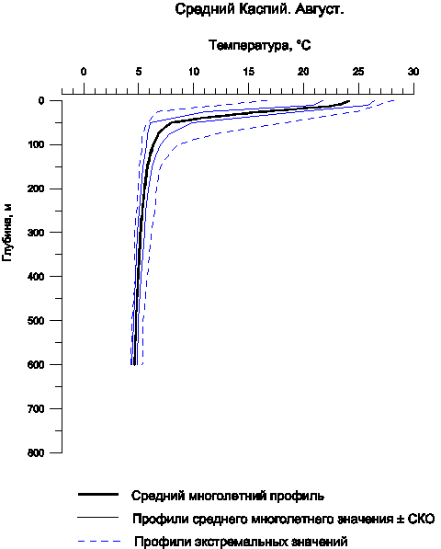
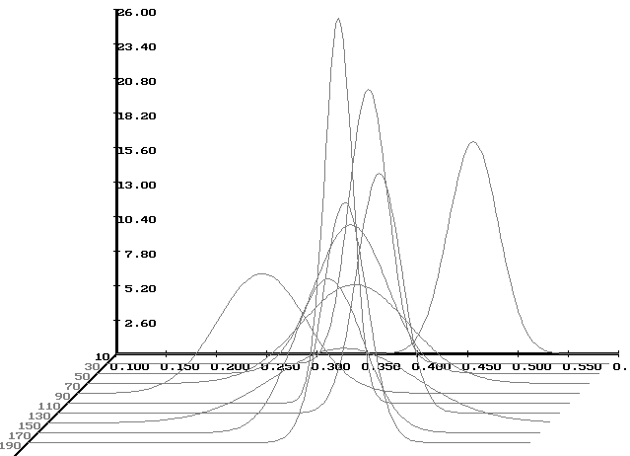
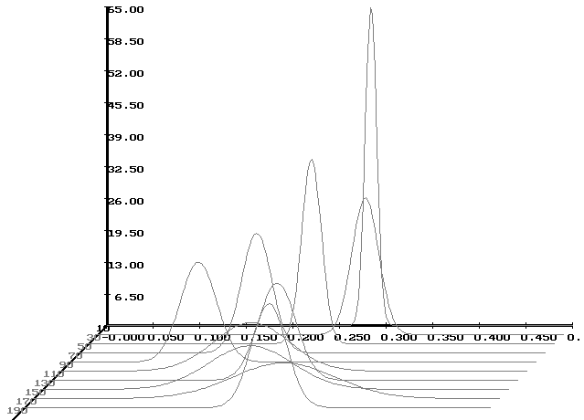
Выводы.
α
H, м
f(α/h)
β
H, м
f(β/h)
Результаты выполненного анализа подтверждают теоретические предположения о нормальном законе распределения случайных параметров α и β, а также о том, что эти параметры не только случайны, но и зависят от глубины. По данным исследования получены следующие результаты:
- Выявлено влияние на параметры α и β распределений расстояний между τ-слоями и их толщинами временных факторов и географических координат исследуемой акватории. Это влияние определяется изменениями температурного режима, соленостью и плотностью воды.
- Проанализировано распределение параметров α и β по горизонтам глубины и установлено, что эти параметры имеют тенденцию к увеличению в области термоклина и резко уменьшаются при переходе к квазиоднородному слою. Эти параметры имеют обратно пропорциональную зависимость на расстояние между τ-слоями и толщину.
- Определены коэффициенты полинома, аппроксимирующего экспериментальные оценки математического ожидания и среднеквадратического отклонения параметров α и β распределения τ-слоев. При этом интегральная ошибка не превышает 1%.
Результаты исследований могут быть использованы при разработке математических моделей построения картины перемежаемости турбулентности по глубине.
σ(β)
M(α)
σ(α)
M(β)
Рис. 7 – Графики зависимостей оценок математического ожидания и дисперсии для параметра α (а) и β (б) от глубины.
Использованные источники
- Поздынин В. Д. Элементы вероятностного описания мелкомасштабной турбулентности в океане. Л.: Гидрометеоиздат. –1989. – 52 с.
- http://oceanography.ru/esimo/zaklin
- Океанология. Физика океана. Т. I. Гидрофизика океана. – М.: - Наука, 1978. – 456 с.
- Кельтон В., Лоу А. Имитационное моделирование. Классика CS. 3-е изд. – СПб: Питер; Киев: Издательская группа BHV, 2004. – 847 с.: ил.

